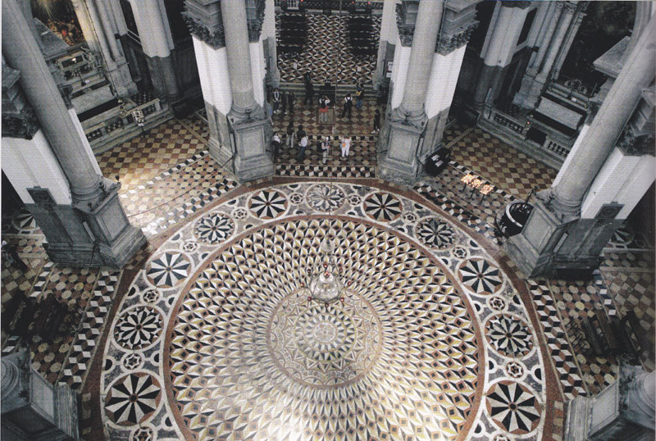
La pavimentazione in marmi policromi
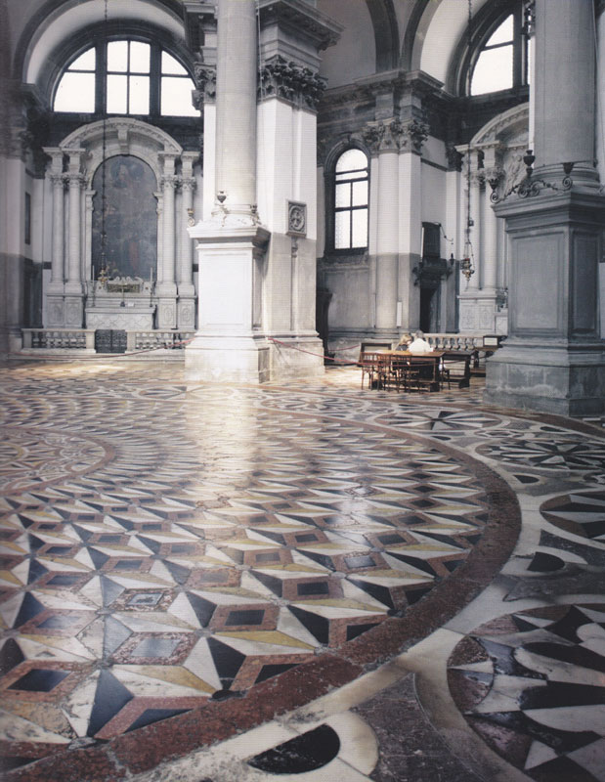
L’interno della chiesa

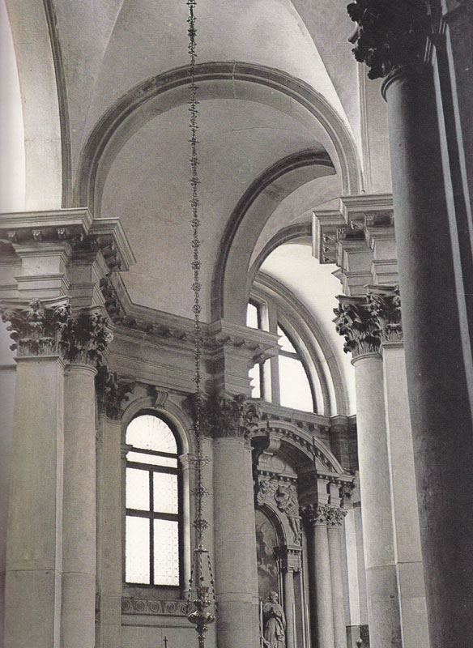
Salute, interno (deambulatorio)
Si intravede la statua di San Girolamo.

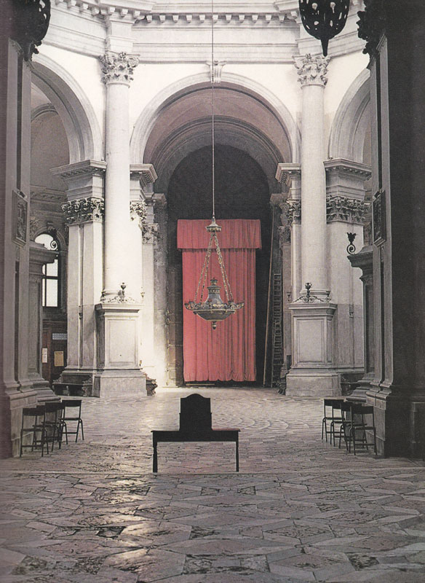
Salute, interno

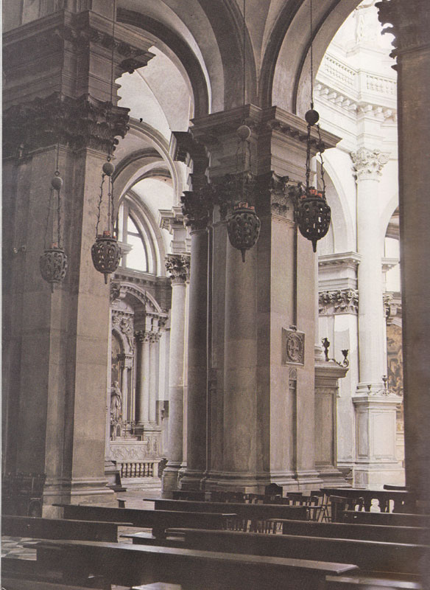
Salute, dall’abside.
Si intravvede la statua di San Girolamo

